«Конспект открытого занятия во второй младшей группе по ФЭМП
с применением конструктора лего-дупло»

Цель: Закрепить и обобщить пройденный материал.
Задачи:
• закрепить понятия «большой-маленький», «высокий-низкий»;
• совершенствовать знания основных цветов (синий, красный, зеленый, желтый);
• продолжать учить детей пользоваться конструктором лего;
• развивать логическое мышление, наблюдательность, мыслительную активность.

Материал: конструктор «лего-кроха», «лего-дупло»; мольберт с магнитной доской; полоски из цветного картона; изображения Львенка и Черепахи; запись отрывка песенки из мультфильма «Как Львенок и Черепаха пели песню».

Ход занятия:
В: Ребята, посмотрите, к нам сегодня в группу пришли гости. Давайте с ними поздороваемся!
В: Ой, а ведь был еще один гость. Видимо он решил с нами поиграть в прятки, чтобы его найти вы должны отгадать загадку о нем, если отгадаете, то он выйдет из своего потайного места.
- Хоть я мал, но царь зверей, радостный зверенок!
- Гриву рыжую ношу, с черепахою дружу,
- Быстр я, смел и ловок! Я веселый…. (Львенок)
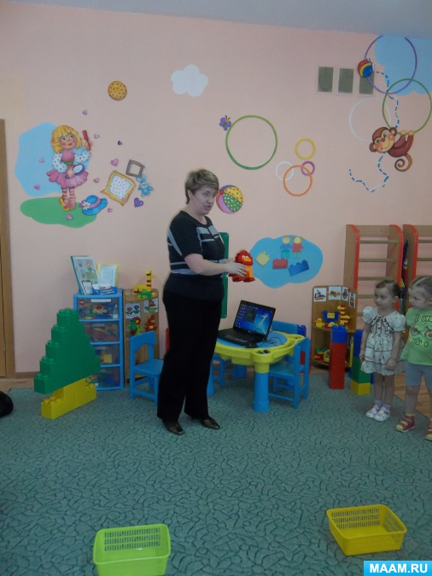
Д: Львенок.
В: Правильно ребята! Посмотрите, а ведь это необычный Львенок потому, что сконструирован из лего-кубиков. Давайте поприветствуем его жестом (показываю) и словом (привет!
Д: Здороваются, говоря привет и машут ладошкой.
В: Лего-Львенок пришел не с пустыми руками, он принес с собой разноцветные кубики. Какого цвета кубики вы видите?
Д: Красного, синего, зеленого, желтого.
В: Ребята, мне Львенок шепнул на ушко, что плохо различает цвета, а ему хотелось бы разложить кубики по цветам в корзиночки. Поможем львенку?
Д: Да.
Игра: «Разложи кубики по цветам» (на ковре)
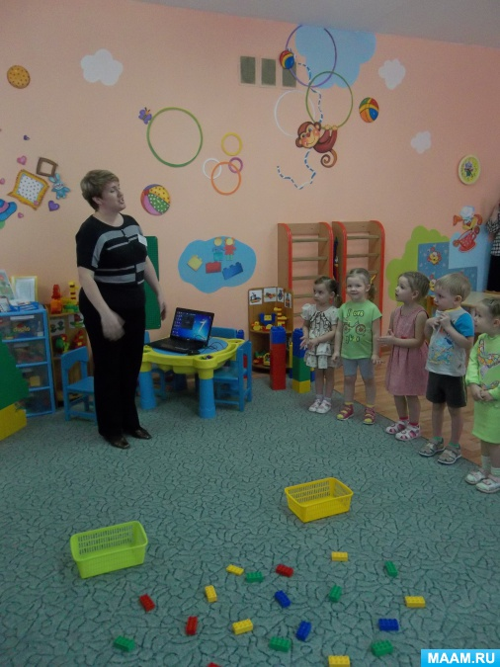
В: На ковре лежат несколько корзиночек разного цвета. Какого цвета корзиночки лежат на ковре?
Д: Красного, синего, зеленого, желтого.
В: Правильно, надо разложить кубики по цветам, в корзиночку с соответствующим цветом.
Дети выполняют задание.
В: Молодцы, вы отлично помогли Львенку собрать кубики.
В: Ребята, у Львенка есть замечательный друг, а чтобы вы вспомнили кто это, отгадайте загадку?
- Живет спокойно – не спешит,
- На всякий случай носит щит.
- Под ним, не зная страха,
- Гуляет… (Черепаха)
Д: Черепаха.
В: (вешает в верхний правый угол на магнитную доску изображение Черепахи, а в левый нижний угол изображение Львенка)
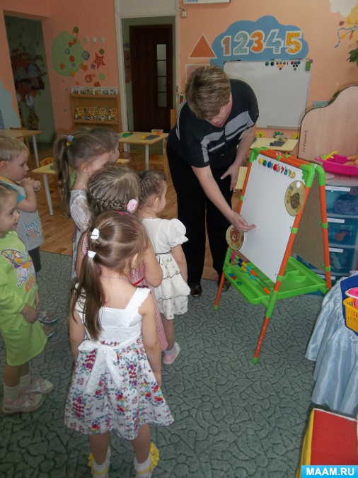
В: Правильно ребята!
В: Львенок хочет снова встретиться с Черепахой. Но, скажите пожалуйста, где находится Львенок?
Д: Внизу.
В: А Черепаха?
Д: Наверху.
В: Как вы думаете, как Львенок может добраться до Черепахи?
Д: дойти, долететь, доехать.
В: А я вам ребята предлагаю воспользоваться нашими лего-кубиками и построить лестницу.
Игра: Собери кубики по цвету и составь лесенку (на ковре).
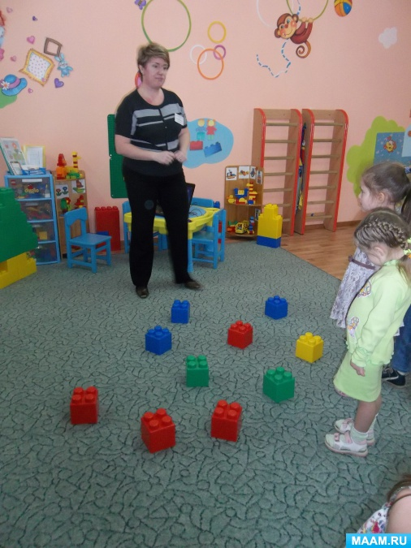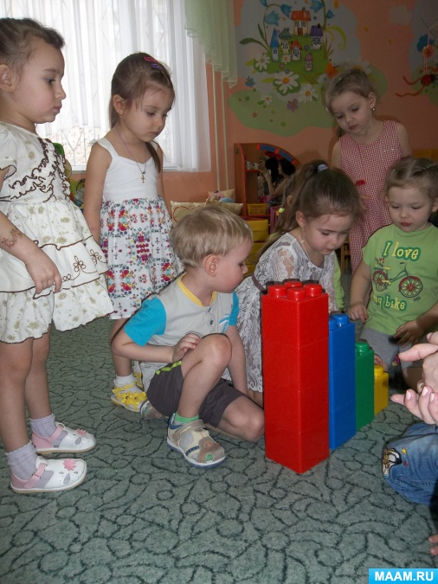
В: Ярослава собирает башенку из синих кубиков. Илья собирает башенку из зеленых кубиков. Кристина собирает башенку из красных кубиков.
Д: (собирают башенки).
В: У нас получились разноцветные башенки. А давайте выстроим их по высоте, начиная с низкой, выше, еще выше и поставим самую высокую башенку.
Д: (дети ставят башенки).
В: Что у нас получилось?
Д: Лестница.
В: Она то нам и поможет добраться до Черепахи (воспитатель выкладывает из цветных полосок лесенку на доске).
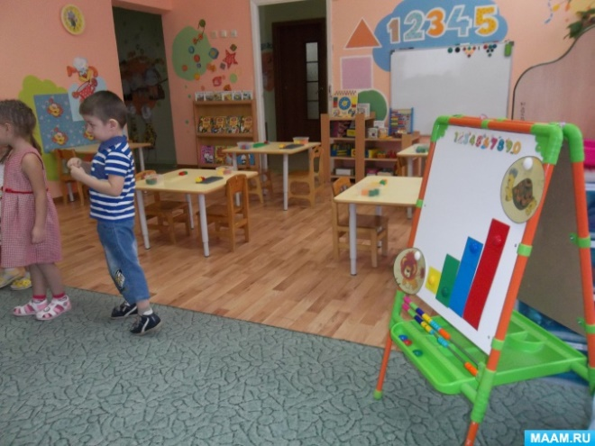
Физминутка: (дети имитируют подъем по лестнице)
- Мы коленочки согнем и тихонечко пойдем
- Ножки поднимаем, весело шагаем
- Весело шагая, мы дошли до края
- Встали мы в кружок, Здравствуй мой дружок! (Включается фонограмма)
Дети встают в круг и начинают имитировать движения черепахи под музыку (отрывок из занятия по хореографии, можно заменить любым кусочком из танца, изучаемого в детском саду).
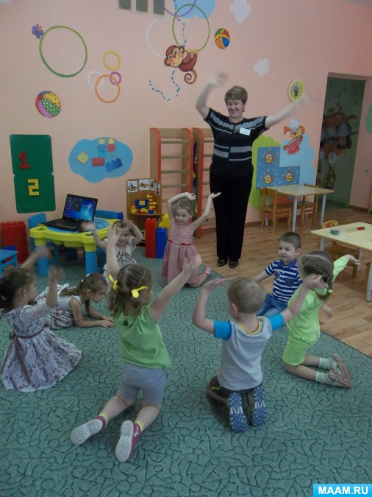
В: Ребята, а ведь Черепаха у нас девочка, а давайте ей к празднику 8 Марта сделаем подарок, разноцветные бусы. В мастерскую заходите и за столики садитесь. На образец посмотри, ряд продолжи, логическую цепочку собери.
Игра: «Собери бусы для Черепахи» (логическая цепочка)
Дети садятся за столы, на которых приготовлены планшеты с логическими цепочками.
В: Мы со Львенком начали собирать бусы, а вы продолжите по образцу.
В: У вас всё получилось, подарим наши бусы Черепахе (дети подносят планшеты к Черепахе).
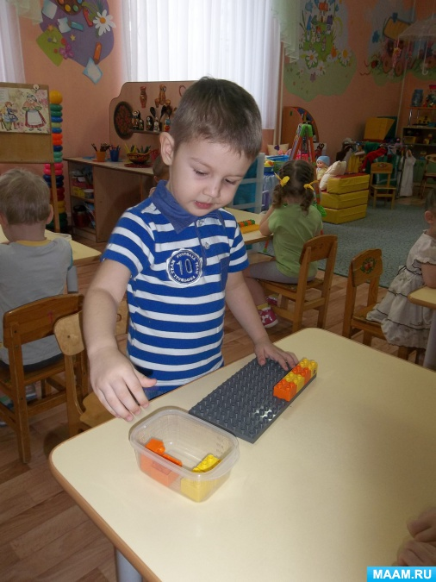
В: Раз вы помогли Львенку сделать подарок для Черепахи, он хочет на память подарить вам свой портрет (дети получают портреты Львенка).
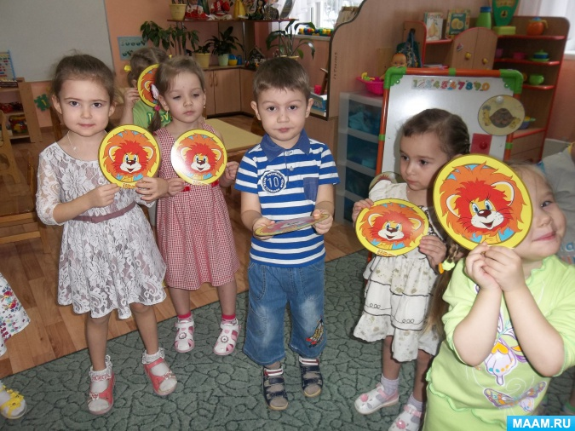
В: Ребята, вы сегодня замечательно позанимались, собирали башенки из разноцветных лего-кубиков, повторили названия цветов, строили лесенку с разными по высоте ступенями, помогли Львенку изготовить бусы к празднику 8 Марта для Черепахи.
ВСЕМ СПАСИБО!

